10.1 简述与或阵列型可编逻辑器件的原理、结构特点。
答：由逻辑代数知，任何逻辑函数(输出变量)都可表示为逻辑自变量（输入变量）的与或表达式。因此，与或阵列型PLD以可编程的与门阵列和或门阵列为核心组成逻辑功能块，实现任意逻辑函数。
下图是与或型PLD的逻辑功能块原理框图。
与或阵列型PLD的结构特点如下表：
与或型PLD的逻辑功能块原理框图
缓冲器
与阵列
或阵列
输出电路
输出
输入
乘积项
逻辑和
反
馈
PLD | 阵 列 |  | 输入/输出
PLD | 与 | 或 | 输入/输出
PROM | 固定 | 可编程 | 输出：TS(三态)、OC
PLA | 可编程 | 可编程 | 输出：TS、OC、H、L
PAL | 可编程 | 固定 | 输出：TS、OC、寄存器、互补
GAL | 可编程 | 固定 | 输入/输出：用户定义五种模式
CPLD | 可编程 | 固定 | 多个逻辑阵列块和可编程I/O块
10.2 利用PROM器件实现下列逻辑函数，并画出编程阵列图。
(1)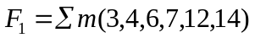
(2)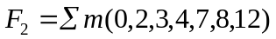
(3)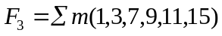
解：画出编程阵列图：
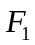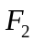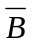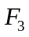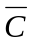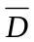
0
1
2
3
4
5
6
7
8
9
10
11
12
13
14
15
全部最小项
F(A,B,C,D)
10.3 用PROM实现下列逻辑函数：
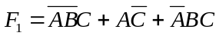 ；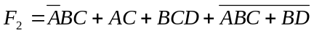
解：通过化简得：
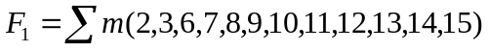
0
1
2
3
4
5
6
7
8
9
10
11
12
13
14
15
全部最小项
F(A,B,C,D)
10.4 试用PROM器件设计一个4位二进制同步加法计数器。
解：1. 状态转换图：
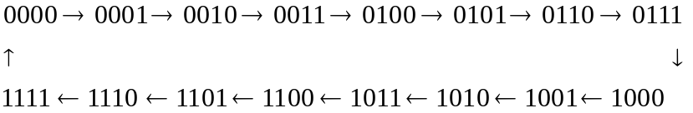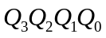
2. 卡诺图：
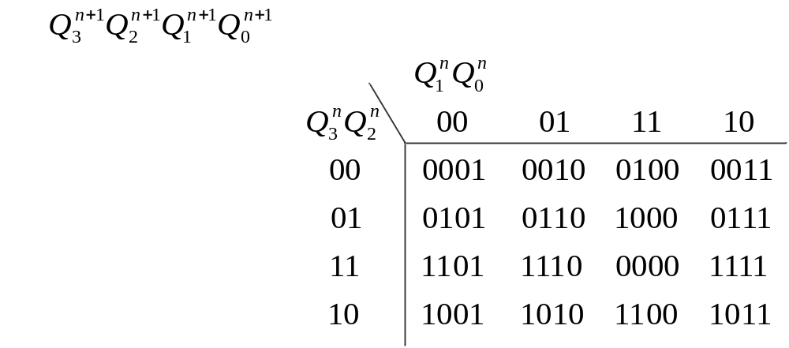

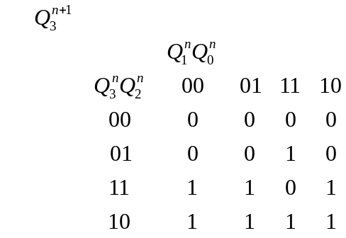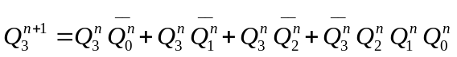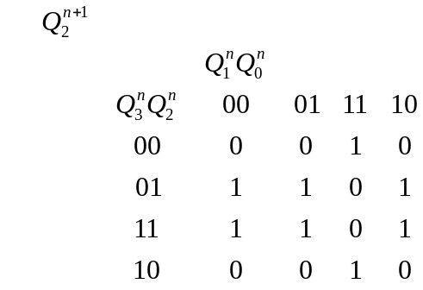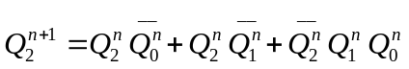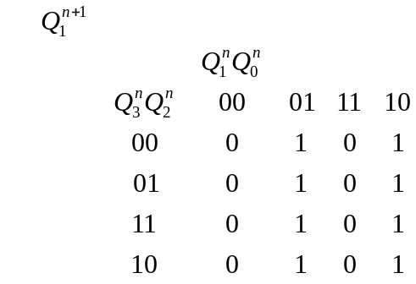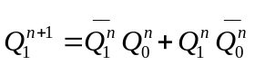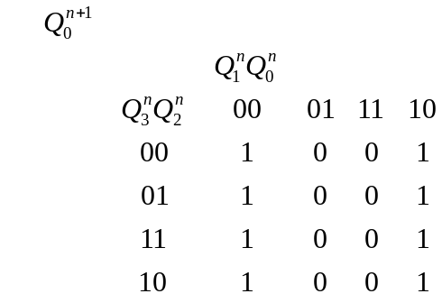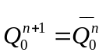
3. 状态方程：
4. 驱动方程：（采用D触发器和PLOM器件实现）
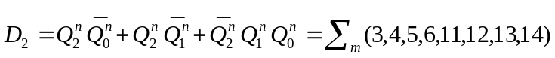
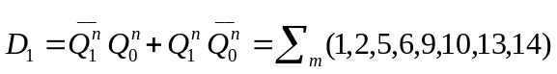
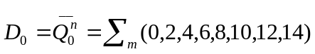
5. 电路图：

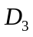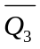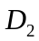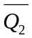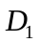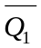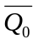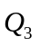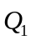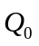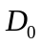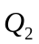
0
1
2
3
4
5
6
7
8
9
10
11
12
13
14
15
1D
FF0
C1

Q
Q
1D
FF1
C1

Q
Q
1D
FF2
C1

Q
Q
1D
FF3
C1

Q
Q
CP
10.5 用PLA(与、或阵列均可编程的可编程逻辑器件)实现的组合逻辑电路如图P10.5所示，分析电路的逻辑功能 。
1
1
1
A
B
C
Y₁
Y₂
图P10.5
解：从中可得到：
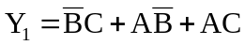, 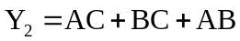

10.6 用PLA(与、或阵列均可编程的可编程逻辑器件)实现的显示译码电路如图P10.6所示。（1）根据PLA结构写出函数a，b，c，d，e，f，g的逻辑表达式。
- 分析电路功能，说明当输入变量ABCD从0000变化到1111时，abcdefg后接的七段LED数码管显示的相应字形。

1
1
1
1
a
b
c
d
A
B
C
D
e
f
g
c
a
b
d
e
f
g
图P10.6
解： 可以得出函数表达式：
（1）
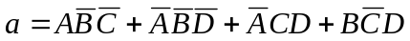
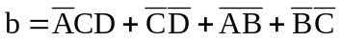
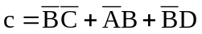
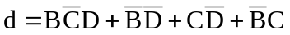
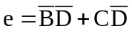
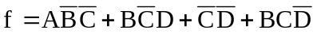
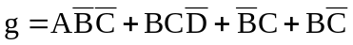
(2) ABCD从0000~1111变化时七段LED数码管相应显示0，1，…,9和如下 六种图形:
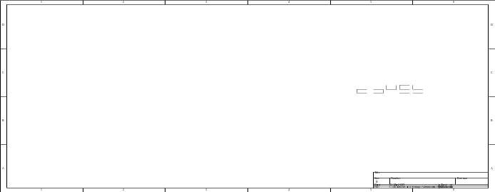
10.7 试说明GAL和PROM在电路结构上有何不同。
答： PROM是采用固定的与阵列和可编程的或阵列组成的PLD,由于输入变量的增加，会引起存储容量的急剧上升,只能用于简单组合电路的编程。
GAL沿用了PAL或阵列固定与阵列可编程结构,而对PAL的输出I/O结构进行了改进,增加了输出逻辑宏单元OLMC(outputLogicMacroCell),OLMC设有多种组态,使得每个I/O引脚可配置成专用组合输出,组合输出双向口,寄存器输出,寄存器输出双向口,专用输入等多种功能,为电路设计提供了极大的灵活性。
10.8 试配置GAL OLMC（12）的五种工作模式，画出电路图。
答：可以得出如下：
SYN | AC0 | AC1(n) | 工作模式 | 备 注
1 | 0 | 1 | 专用输入 | 实现组合逻辑电路。  第1和11管脚作为数据输入端。
1 | 0 | 0 | 专用组合输出 | 实现组合逻辑电路。  第1和11管脚作为数据输入端。
1 | 1 | 1 | 反馈组合输出 | 实现组合逻辑电路。  第1和11管脚作为数据输入端。
0 | 1 | 1 | 时序组合输出 | 实现时序逻辑电路。  第1和11管脚分别是CK和OE
0 | 1 | 0 | 寄存器输出 | 实现时序逻辑电路。  第1和11管脚分别是CK和OE

其电路图如下：

图P10.8 OLMC的5种工作模式
XOR (n)
Q
C1 Q
1D
CK
OE
XOR (n)
CK
OE
XOR (n)
XOR (n)
V_{CC}
I/O(n)
I/O(n)
I/O(n)
I/O(n)
I/O(n)
I/O(m)
OLMC
OLMC
OLMC
OLMC
OLMC
(a) 专用输入
(b) 专用组合输出
(c) 反馈组合输出
(d) 时序组合输出
(e) 寄存器输出
10.9 试用GAL16V8器件实现一个3线－8线译码器。
解：3线-8线译码器有3个输入A、B、C，8个低电平有效的输出Y₀～Y₇，3个使能输入端：高电平有效的EN₁和低电平有效的EN_{2A}、EN_{2B}，1个低电平有效的输出使能端OE。当OE=0时，有
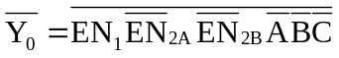,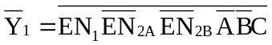,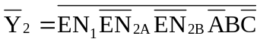,
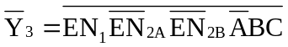,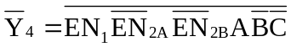,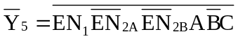,
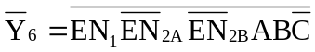,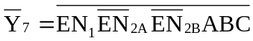
由上面8个表达式可知每个输出都是一个乘积项，就此编程可得一个三态的三线-八线译码器。编程后GAL16V8內部结构如下图所示：
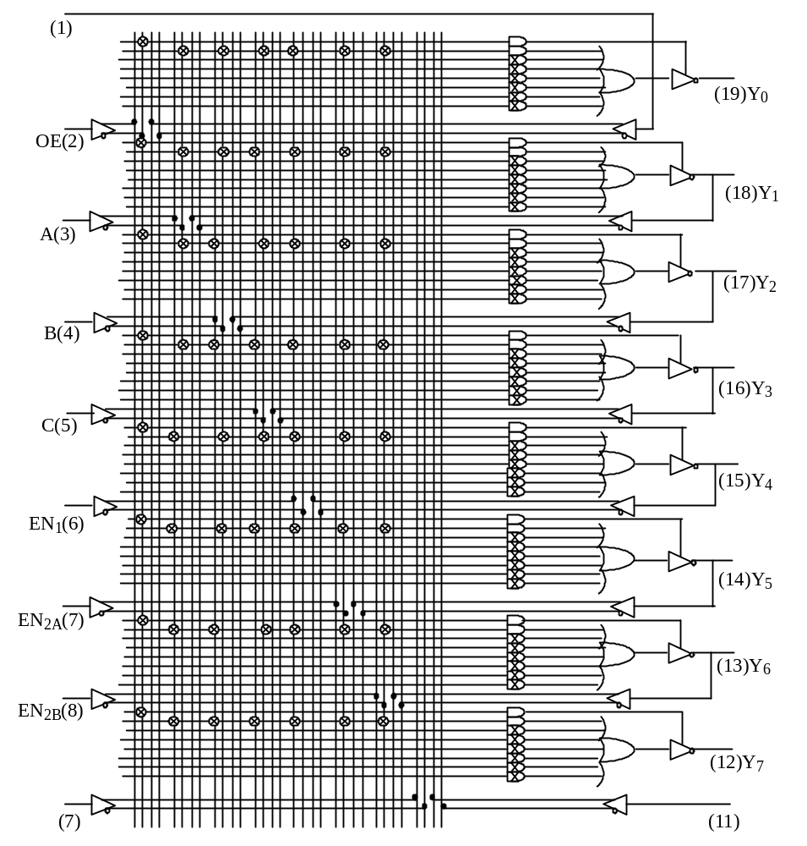
10.10 试用GAL16V8器件设计一个十进制同步加法计数器。
解： 计数器应具有清零端 CLR，设CLR为高电平清零、为低电平计数器使能。设计数脉冲的输入端为CLK。具有加计数功能，且能自启动。当 OE=0 时，计数器输出计数结果；OE=1 时，计数器的输出呈高阻态。
用GAL16V8实现十进制加法计数器的参考框图如下：
1 14
2 15
11 16
17
GAL16V8
CLK
CLR
OE
Q₃
Q₂
Q₁
Q₀
用GAL16V8实现十进制加法计数器的Verilog HDL源程序如下：
module GAL16V8 10P
title 'decimal counter
cnt 10p device 'GAL16v8';
Clk,Clr,OE pin 1, 2, 11;
Q3,Q2,Q1,Q0 pin 14, 15, 16, 17 istype 'reg_D, invert';
Ck, X, Z, P= .C. , .X., .Z., .P.;
" Counter States
S0 = ^b0000; S4 = ^b0100; S8 = ^b1000; S12= ^b1100;
S1 = ^b0001; S5 = ^b0101; S9 = ^b1001; S13= ^b1101;
S2 = ^b0010; S6 = ^b0110; S10= ^b1010; S14= ^b1110;
S3 = ^b0011; S7 = ^b0111; S11= ^b1011; S15= ^b1111;
equations
[Q3,Q2,Q1,Q0].c : = Clk;
[Q3,Q2,Q1,Q0].oe : = !OE;
state_diagram [Q3,Q2,Q1,Q0]
State S0: IF !Clr THEN S1 ELSE S0;
State S1: IF !Clr THEN S2 ELSE S0;
State S2: IF !Clr THEN S3 ELSE S0;
State S3: IF !Clr THEN S4 ELSE S0;
State S4: IF !Clr THEN S5 ELSE S0;
State S5: IF !Clr THEN S6 ELSE S0;
State S6: IF !Clr THEN S7 ELSE S0;
State S7: IF !Clr THEN S8 ELSE S0;
State S8: IF !Clr THEN S9 ELSE S0;
State S9: GOTO S0;
"Ensure return from illegal state
State S10: GOTO S0;
State S11: GOTO S0;
State S12: GOTO S0;
State S13: GOTO S0;
State S14: GOTO S0;
State S15: GOTO S0;
end

10.11 简述ispLSI 1016的组成，各部分的功能。
答：器件主要包含32个I/O单元、16个GLB、互连布线区和时钟分配网络。8个GLB A0～A7与16个I/O单元I/O0～I/O15组成一个宏模块。余下的组成另一个宏模块。通过输入布线区将I/O单元的输入信号引到全局布线区，任何一个GLB可从全局布线区选择输入信号作为其输入。输出布线区可将GLB的输出灵活地与宏模块内的任何4个I/O单元相联。I/O单元则是内部逻辑和器件引脚的互连电路，可设置为输入、输出和双向模式。

10.12 解释在系统编程的含义。为什么ispLSI 1016 可以在系统编程？
答： ISP（In-System Programming）在系统可编程，指电路板上的空白器件可以编程写入最终用户代码， 而不需要从电路板上取下器件，已经编程的器件也可以用ISP方式擦除或再编程。ISP技术是未来发展方向。
ispLSI 1016器件的编程接口信号如图10.11所示。当ispEN=0时，器件处于编程状态。除编程接口引脚外，PLD的其余引脚全部为高阻态，对外部元件无影响，故可实现在系统编程。
图10.11 ispLSI的编程接口信号

IspLSI
IspEN

SCLK
MODE
SDI
SDO
10.13 PROM 、PLA、PAL、GAL、CPLD 、FPGA中，哪些是高密度PLD？哪些是低密度PLD？
答：PLD按集成度（以700门/片为界）可以分为低密度PLD和高密度PLD。低密度PLD主要有PROM 、PLA、可编程阵列逻辑PAL和通用阵列逻辑GAL，高密度PLD主要有CPLD 和现场可编程门阵列FPGA等几种类型。

10.14 简述FPGA的工作原理。
答：目前FPGA中多使用4输入的LUT，所以每一个LUT可以看成一个有4位地址线的16x1的RAM。 当用户通过原理图或HDL语言描述了一个逻辑电路以后，PLD/FPGA开发软件会自动计算逻辑电路的所有可能的结果，并把结果事先写入RAM,这样，每输入一个信号进行逻辑运算就等于输入一个地址进行查表，找出地址对应的内容，然后输出即可。

10.15 比较快速互连FPGA和分段互连FPGA的特点。
答：分段互连FPGA由可配置的逻辑块CLB、输入/输出块IOB和可编程的互连资源组成。CLB实现基本逻辑功能，大量CLB通过可编成的互连导线互连，实现复杂的逻辑功能，IOB则是引脚与芯片内部逻辑的接口电路。
快速互连FPGA将位置邻近的8个逻辑单元LE局部互连形成较强功能的逻辑阵列块LAB，然后用贯穿整个芯片的行、列导线编程连接LAB和输入/输出单元IOE，实现复杂的逻辑功能。
分段互连的优点是连线灵活，缺点是连线的信号传输延时不易估计。因为即使是同一设计的2次布线也不会相同。故信号的传输路径不同，传输延时也不同。如果希望估计信号的传输延时，可采用快速互连的FPGA。

10.16 分别说明可编程逻辑器件PROM，PLA，PAL ，GAL，CPLD及FPGA各自的特点。
答：PROM 用户可以用专用的编程器将自己的资料写入，但是这种机会只有一次，一旦写入后也无法修改，若是出了错误，已写入的芯片只能报废。
可编程逻辑器件(PLD)，它能够完成各种数字逻辑功能。典型的PLD由一个“与”门和一个“或”门阵列组成，而任意一个组合逻辑都可以用“与一或”表达式来描述.
可编程逻辑阵列(PLA)，它也由一个“与”平面和一个“或”平面构成，但是这两个平面的连接关系是可编程的。 PLA器件既有现场可编程的，也有掩膜可编程的。
PAL由一个可编程的“与”平面和一个固定的“或”平面构成，或门的输．出可以通过触发器有选择地被置为寄存状态。
通用阵列逻辑GAL采用了EEPROM工艺，实现了电可按除、电可改写，其输出结构是可编程的逻辑宏单元。
CPLD和FPGA都具有体系结构和逻辑单元灵活、集成度高以及适用范围宽等特点。 这两种器件兼容了PLD和通用门阵列的优点，可实现较大规模的电路，编程也很灵活。

10.17 在下列应用场合，选用哪类PLD最为适合。
（1）小批量定型的产品中的中小规模逻辑电路。
（2）产品研制过程中需要不断修改的中小规模逻辑电路。
（3）要求能以遥控方式改变其逻辑功能的逻辑电路。
答： （1） 选用PAL比较合适
（2） 选用GAL比较合适
（3）选用ISP-PLD比较合适
10.18 常用的在系统可编程逻辑器件有哪些？各有什么特点？其与RAM有什么区别？
答：常用的在系统可编程逻辑器件有：PAL ，GAL，CPLD及FPGA。
PAL由一个可编程的“与”平面和一个固定的“或”平面构成，或门的输．出可以通过触发器有选择地被置为寄存状态。
通用阵列逻辑GAL采用了EEPROM工艺，实现了电可按除、电可改写，其输出结构是可编程的逻辑宏单元。
CPLD和FPGA都具有体系结构和逻辑单元灵活、集成度高以及适用范围宽等特点。 这两种器件兼容了PLD和通用门阵列的优点，可实现较大规模的电路，编程也很灵活。
区别：RAM指的都是半导体存储器，而RAM通常都是在掉电之后就丢失数据。
可编程逻辑器件(PLD)，它能够完成各种数字逻辑功能，能以乘积和的形式完成大量的组合逻辑功能。
10.19 用MUX+PLUS Error: Reference source not found(或其替代软件QUARTUS Error: Reference source not found)设计一个一位全加器电路，并进行仿真分析。
解： 设计一位全加器电路如下：
(1) 在MAX＋plusⅡ管理器的File \ New内，新建一个图形文件；
(2) 半加器的基础之上，组成1位全加器，如图19.1所示；
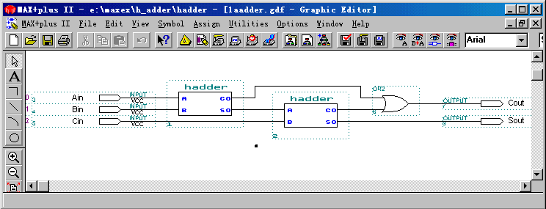
图19.1 1位全加器组 器件：OR2、INPUT、OUTPUT
(3) 选择器件型号，单击Assign \ Device菜单，屏幕如图
(4) 保存文件，文件名不可与半加器器件的文件名相同；
(5) 归属工程文件 File \ Project \ Set Project to Current File；
(6) 系统进行编译；
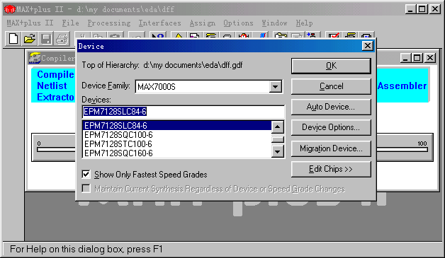
图19.2 选择待编程芯片的屏幕
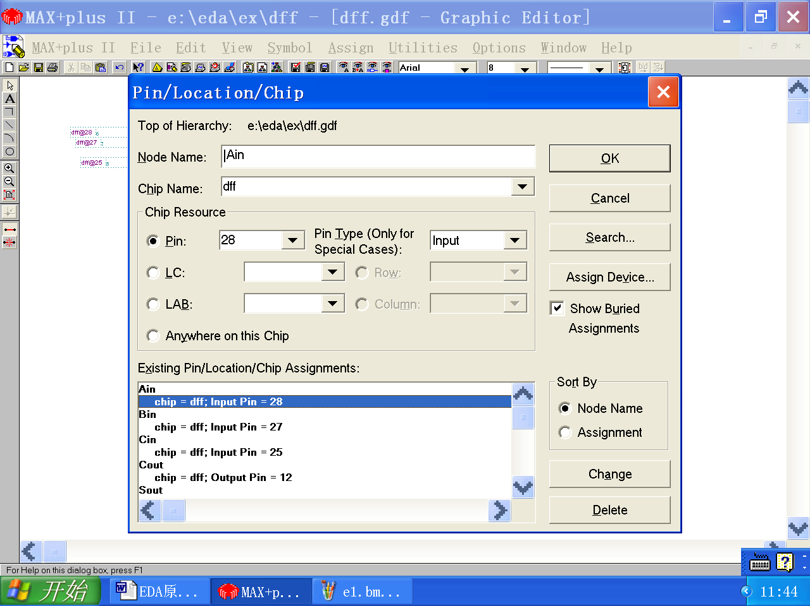
(7) 程序下载实验箱，必须做手动接口的引脚分配，Assign \ Pin / Location / Chip；如图19.3；
图19.3 引脚分配图
(8) 单击按钮，屏幕显示如图19.2所示。
(9) 在图19.3中点击“Configure”或者选择“Program”即可进行下载；
(10) 如有问题，点击（1 Programming File），选择相应的下载文件；
(11) 在实验箱上验证实验结果;
(12) 绘制全加器真值表；
10.20 简述VHDL的功能和基本结构。
答： 硬件描述语言HDL用文本形式描述硬件电路的逻辑功能及连接关系，它能比电原理图更有效、更方便和简洁地表达硬件电路的特征。
一个数字系统的VHDL设计通常由若干个VHDL文件组成，每个文件主要包含以下部分中的一个或全部：实体说明，结构体，配置，程序包，VHDL语言的基本设计单元就是一个设计实体，对应于一个数字电路。实体说明规定设计实体（数字电路）的输入、输出端口，是设计实体与外界的一个通信界面。而结构体则用于描述设计实体输入、输出端口间的逻辑关系。

10.21 用VHDL语言描述一个2输入同或门电路。
解：VHDL的源代码如下：
LIBRARY IEEE;
USE IEEE.STD_LOGIC_1164.ALL;
ENTITY tor2 IS
PORT( a,b : IN STD_LOGIC;
y: OUT STD_LOGIC);
END tor2;
ARCHITECTURE tor2_arc1 OF tor2 IS
BEGIN
Y<=NOT(a XOR b);
END tor2_arc1;

10.22 用VHDL语言描述8线-3线优先编码器。
解：VHDL的源代码如下：
LIBRARY IEEE;
USE IEEE.STD_LOGIC_1164.ALL;

ENTITY encoder IS
PORT(d : IN STD_LOGIC_VECTOR(7 DOWNTO 0);
q : OUT STD_LOGIC_VECTOR(2 DOWNTO 0));
END encoder;

ARCHITECTURE rtl OF encoder IS
BEGIN
PROCESS(d)
BEGIN
CASE d IS
WHEN"01111111"=>q<="111";
WHEN"10111111"=>q<="110";
WHEN"11011111"=>q<="101";
WHEN"11101111"=>q<="100";
WHEN"11110111"=>q<="011";
WHEN"11111011"=>q<="010";
WHEN"11111101"=>q<="001";
WHEN"11111110"=>q<="000";
END CASE;
END PROCESS;
END rel;
10.23 用VHDL语言描述具有异步复位/置位功能的D触发器
解：VHDL的源代码如下：
LIBRARY IEEE;
USE IEEE.STD_LOGIC_1164.ALL;

ENTITY async _rdff IS
PORT( d,clk : IN STD_LOGIC;
reset : IN STD_LOGIC;
q , qb : OUT STD_LOGIC);
END async_rd f;

ARCHITETURE rtl1 OF async_rd ff IS
BEGIN
PROCESS (clk, reset)
BEGIN
IF( reset = '0' ) THEN
q <= '0';
qb <='1';
ELSIF ( clk ' EVENT AND clk = '1' ) THEN
q <=d;
qb <= NOT d;
END IF;
END PROCESS;
END rtl1;

10.24 用VHDL语言描述一个5进制加法计数器。
解：引脚定义：
reset 复位信号，低电平有效
en 计数控制
clk 时钟
qa,qb,qc, 计数器输出

LIBRARY IEEE；
USE IEEE.STD_LOGIC_1164.ALL；
USE IEEE.STD_LOGIC_UNSIGNED.ALL；
ENTITY count5 IS
PORT(clk,reset,en: in STD_LOGIC；
qa,qb,qc: out STD_LOGIC)；
END count5；

ARCHITECTURE behave OF count5 IS
SIGNAL count_3: STD_LOGIC_VECTOR(2 downto 0)；
BEGIN
qa<=count_3(0)；
qb<=count_3(1)；
qc<=count_3(2)；
PROCESS(clk,reset)
BEGIN
IF (reset='0') THEN
count_3<="000"；
ELSIF(clk'event AND clk='1') THEN
IF(en='1') THEN
IF(count_3="100") THEN
count_3<="000"；
ELSE
count_3<=count_3+'1'；
END IF；
END IF；
END IF；
END PROCESS；
END behave；

10.25分析下面的VHDL语言程序，说明该程序描述的是什么逻辑功能的电路。
程序引脚定义: Reset--复位
en --计数控制
clk --时钟
qa,qb,qc,qd --计数器输出
LIBRARY ieee；
use ieee.std_logic_1164.all；
use ieee.std_logic_unsigned.all；
entity count12 is
port(clk,reset,en: in std_logic；
qa,qb,qc,qd: out std_logic)；
end count12；
architecture behave of count12 is
signal count_4: std_logic_vector(3 downto 0)；
begin
qa<=count_4(0)；
qb<=count_4(1)；
qc<=count_4(2)；
qd<=count_4(3)；
process(clk,reset)
begin
if (reset='0') then
count_4<="0000"；
elsif(clk'event and clk='1') then
if(en='1') then
if(count_4="1011") then
count_4<="0000"；
else
count_4<=count_4+'1'；
end if；
end if；
end if；
end process；
end behave；
解：该程序描述的是一个同步十二进制加法计数器。

